JUNIOR GLASS WAYS MEZINÁRODNÍ SOUTĚŽ SKLÁŘSKÝCH ŠKOL

Soutěž studentů sklářských výtvarných oborů středních odborných škol, vyšších odborných a vysokých uměleckých škol.

Pořadatel: Cesty skla, o.p.s.
Místo konání: Centrum sklářského umění Huť František, Na kácku 218, Sázava
Ředitel soutěže: Jaroslav Polanecký (Fakulta umění a designu Univerzita J. E. Purkyně v Ústí nad Labem)

Soutěž je organizována pro studenty oborů se zaměřením na výtvarné zpracování skla ve dvou kategoriích:
A/ mladší - studenti středních odborných škol,
B/ starší - studenti vyšších odborných škol a vysokých škol.

V obou kategoriích budou uděleny tři ceny. Dále bude udělena zvláštní cena za řemeslnou kvalitu a speciální cena pořadatele.

Cíle soutěže
Soutěž si klade za cíl motivovat studenty výtvarného zpracování skla, propagovat původní sklářskou tvorbu a umělecké vzdělávání v oboru. Zároveň bude přehlídkou studentské tvorby, která bude vystavena v autentickém prostředí původní sklárny - hutě František po dobu jednoho měsíce. V neposlední řadě půjde o mimořádnou společenskou událost, která umožní setkání studentů a pedagogů nejen z ČR s odborníky a se zájemci o umělecké sklo. Akce bude prezentována v médiích a odborném tisku. K dispozici jsou webové stránky a facebookový profil.

Propozice soutěže
1/ Vedení škol podá přihlášku k soutěži za svou instituci a přihlásí vybrané studenty. Počet účastníků z jednotlivých škol není omezen. Předpokládaný celkový počet jednotlivých účastníků ze všech přihlášených škol je maximálně 60. Pokud by celkový počet přihlášených převyšoval 60, mohou být školy s největším počtem přihlášených požádány o snížení počtu svých přihlášených studentů.

2/ Výběr účastníků je v kompetenci vedení škol; škola může přihlásit pouze studenty, kteří na škole v současnosti studují. Každý účastník může být přihlášen s jedním dílem nebo uceleným souborem, vytvořeným ze skla v rámci studijní praxe. Přihlášená díla by měla reprezentovat výtvarné směřování školy a její specifický charakter. Do soutěže je možno přihlásit i díla kombinující sklo s jinými materiály. Do soutěže nebudou přijímána díla, u kterých je uváděno více autorů.

3/ Do přihlášek je třeba uvést ročník a obor, kategorii, do které je student přihlášen, věk a fotodokumentaci přihlášených děl s názvy a rozměry, případně specifické požadavky na instalaci.
Při přihlašování děl prosím berte ohled na omezené instalační možnosti, takže pokud škola přihlásí rozměrná díla (nebo rozměrné instalace), nemusí být při výběru akceptována všechna. Byli bychom rádi, kdybyste se drželi zásady 1 dílo = 1 sokl. Pokud je třeba zvláštní instalace, světelné zdroje apod., upozorněte na tuto skutečnost předem.

Fotodokumentace je nezbytná i pro přípravu mediálních výstupů a proto by měla být poskytnuta v kvalitě umožňující polygrafické zpracování. Fotodokumentaci zasílejte v rozlišení 300dpi a maximální velikosti souboru 2 MB. Fotodokumentaci prosím opatřete popiskami tak, že každý obrázek bude přímo popsán v tomto formátu: příjmení, jméno, název díla, technika. Ideální je zároveň zkopírovat fotografii přímo do přihlášky ve wordu.

Jakékoliv změny v nominacích je třeba předem ohlásit řediteli soutěže! Pokud zástupci školy přivezou bez předchozího nahlášení změn díla nepřihlášených autorů, nebudou do soutěže přijata.

4/ Zúčastněné školy zabezpečí dopravu přihlášených děl na vlastní odpovědnost na místo i z místa soutěže. Pořadatel ani ředitel soutěže přepravu jednotlivých děl NEZAJIŠŤUJE.

5/ Uzávěrka přihlášek škol k soutěži je uvedena na webu juniorglassways.com. V případě, že počet přihlášek přesáhne kapacitu pořadatele, bud třeba některé přihlášené po dohodě vyřadit. Dodržujte prosím stanovené termíny pro plynulou přípravu a konání celé akce.

6/ Výsledky soutěže budou oznámeny v den slavnostního zahájení výstavy.
V obou kategoriích budou uděleny 3 ceny a kromě toho cena za řemeslo a speciální cena pořadatele.

Přihlášky zasílejte v elektronické podobě.
Pokud zašlete vše v elektronické podobě mailem, není nutné zasílat tištěné přihlášky ani CD s fotografiemi.
Zasílejte prosím ve wordu na adresu jgw@cestyskla.cz
Do předmětu uveďte: JGW a jméno školy / studenta.

- Přihláška v souboru MSword
Nejlépe v podobě vyplněné přihlášky MSword souboru, který bude obsahovat přihlášku školy a všech studentů a s fotografiemi vloženými i přímo do přihlášky pro snazší orientaci.

- Fotodokumentaci
A dále prosím zašlete popsané fotografie soutěžních prací (ve formátu .jpg, rozlišení 300dpi a maximální velikosti souboru 2 MB + plné jméno studenta ve formátu Příjmení, Jméno, Název a technika).

!Prosím, neposílejte mailem PDF nebo poštou tištěné naskenované přihlášky vyplněné perem!

V tištěné podobě a na CD pouze v nutném případě, kdy nelze odeslat mailem v elektronické podobě, na níže uvedenou adresu. Pokud pošlete CD s fotografiemi, prosím o popisky u všech fotek ve výše uvedeném formátu.

V případě, nedodržení výše zmíněných podmínek, či nezaslání všech podkladů v požadovaném formátu, nebudete zařazeni do výběrového procesu a vaše přihláška bude automaticky vyřazena.

Na jakékoliv dotazy Vám rádi odpovíme elektronicky nebo telefonicky na uvedených kontaktech. V odborných otázkách a záležitostech organizace, instalace apod. se obracejte na ředitele soutěže:

Jaroslav Polanecký
Fakulta umění a designu UJEP
Pasteurova 9
400 01 Ústí nad Labem

E-mail: jpolaneck@post.cz

Tel.: +420 733 127 829
Ubytování pro účastníky
RESORT SÁZAVSKÝ OSTROV  Adresa: Poznaňská 297, 285 06 Sázava  Sdílený pokoj 400kč (15€) / noc / osoba  Samostatný pokoj 600kč noc / osoba  možnost platby platební kartou či hotově  5-10 minut cesty od hutě František | 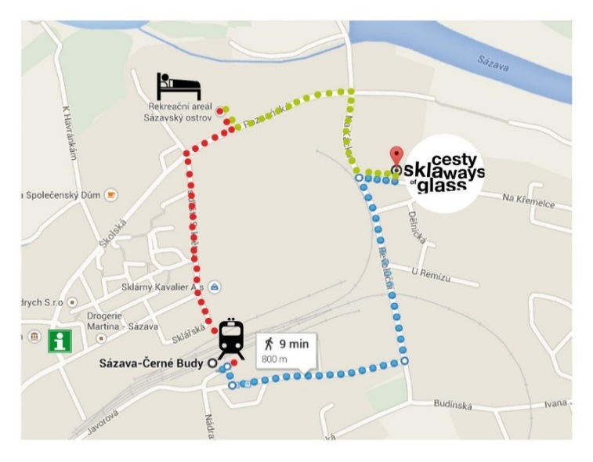  http://www.sazavskyostrov.cz/photogallery.php?vybrana_skupina=0&vybrane_tema=19&nazev_galerie=Pokoje
HOSTINEC ZA VODOU  Adresa: Klášterní 152, 285 06 Sázava  Sdílený pokoj 300kč (12€) / noc / osoba  Samostatný pokoj 400kč (15€) / noc / osoba  Pokoje mají vlastní kuchyňku  možnost platby pouze hotově  30min chůze od hutě František | 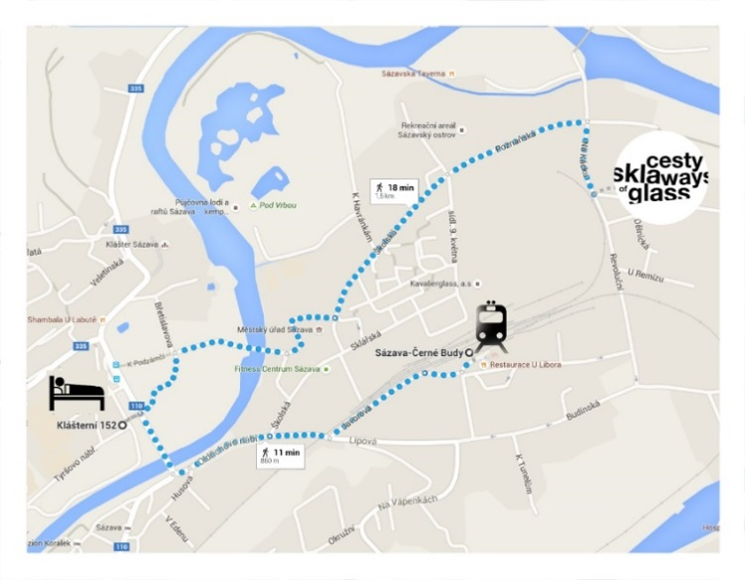  http://www.sazavahostineczavodou.cz/galerie-ubytovani.php

Návrh programu:

Pátek
10:00 – 17:30 příjezd soutěžících, akreditace, instalace děl ve spolupráci s ředitelem soutěže
po 14:00 check-in možnost příjezdu na ubytování
Sobota
- příjezd odborné komise
- prohlídka a hodnocení děl odbornou komisí
- slavnostní večer spojený s vyhlášením vítězů a předáním cen
- zahájení výstavy

